1)



2)



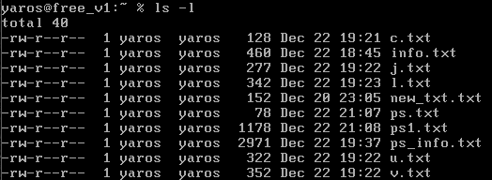

3)



4)



5) при выполнении этого задания я допустил ошибку и вернулся к нему позже. По этому там есть файлы из следующих заданий.

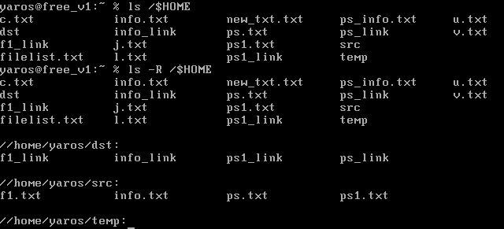

6)



7)

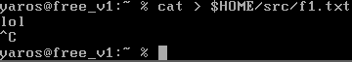

8) да все



9)



10)

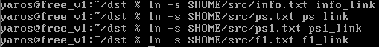

11)



12)

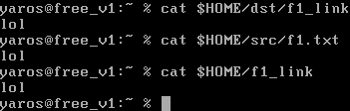

13)



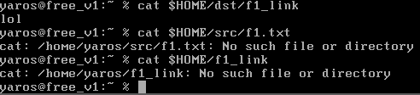

14)



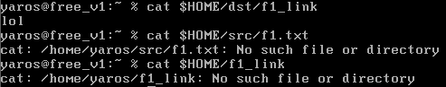

15)  


16)



17)



18)



19)



20)



21)



22)

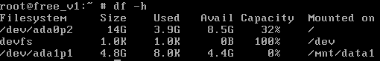

23)



24)

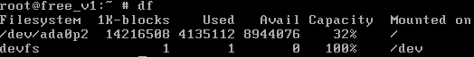

25)



26)

